Что за девайс стоит под рулевой колонкой? 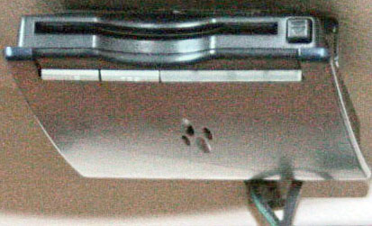
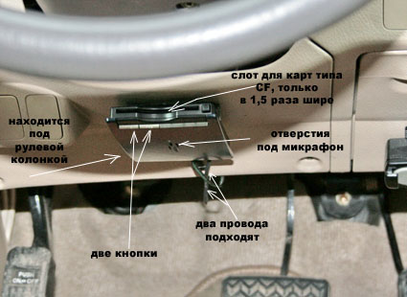
На кнопку нажимаешь – девушка на японском чего-то ругается. В слоте конечно пусто!
Может типа телефон? А в слот надо какой нить переходник с симкой. Подскажите если кто знает.

Вот вид с боку
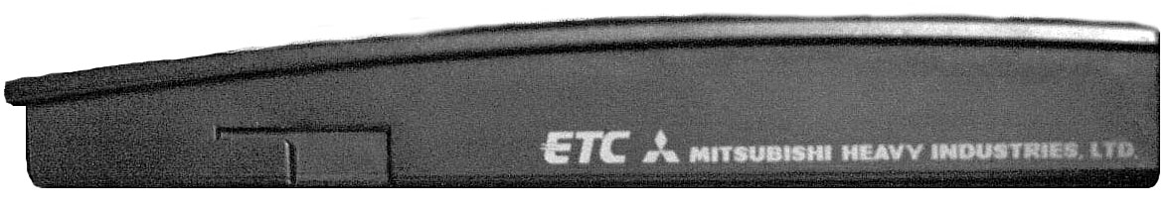
На нижней крышке такая лейба
